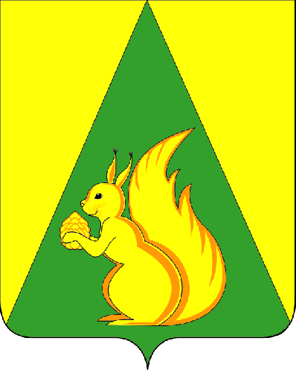

ИНФОРМАЦИОННЫЙ ВЕСТНИК

Совета и администрации
сельского поселения
«Вольдино»

№ 1
от 07.04.2021 г.

с. Вольдино
2021 год

Содержание
I. Решения Совета СП «Вольдино» от 07.04.2021 г. | стр.
- решение Совета сельского поселения «Вольдино» от 07.04.2021 г. № IV-37/163 «О внесении изменений и дополнений в решение Совета сельского поселения «Вольдино» от 30.11.2018 года № IV-18/83 «Об установлении земельного налога на территории муниципального образования сельского поселения «Вольдино» | 3
- решение Совета сельского поселения «Вольдино» от 07.04.2021 г. № IV-37/164 «О внесении изменений в решение Совета сельского поселения «Вольдино» от 30.11.2018 № IV-18/82 «Об установлении налога на имущество физических лиц на территории муниципального образования сельского поселения «Вольдино» | 4

РЕШЕНИЕ

07 апреля 2021 года № IV – 37/163

О внесении изменений и дополнений в решение Совета сельского поселения «Вольдино» от 30.11.2018 года № IV-18/83 «Об установлении земельного налога на территории муниципального образования сельского поселения «Вольдино»

В соответствии с главой 31 Налогового кодекса Российской Федерации, Федеральным законом № 131-ФЗ «Об общих принципах организации местного самоуправления в Российской Федерации», Уставом муниципального образования сельского поселения «Вольдино», в связи с распространением новой коронавирусной инфекции (COVID-19), Совет сельского поселения «Вольдино» решил:
1. Внести в решение Совета сельского поселения «Вольдино» от 30.11.2018 г. № IV-18/83 «Об установлении земельного налога на территории муниципального образования сельского поселения «Вольдино» следующие изменения и дополнения:
подпункт 2.2 пункта 2 изложить в новой редакции следующего содержания:
«2.2. 1,3 процента в отношении прочих земельных участков.».
2. Настоящее решение вступает в силу не ранее чем по истечении одного месяца со дня его официального опубликования (обнародования) и применяется на налоговый период 2020 года.

Глава сельского поселения «Вольдино» Андриевская И.А.

РЕШЕНИЕ

07 апреля 2021 года № IV – 37/164

О внесении изменений в решение Совета сельского поселения «Вольдино» от 30.11.2018 № IV-18/82 «Об установлении налога на имущество физических лиц на территории муниципального образования сельского поселения «Вольдино»

В соответствии с Налоговым кодексом Российской Федерации, Федеральным законом от 06.10.2003 №131-ФЗ «Об общих принципах организации местного самоуправления в Российской Федерации», в связи с распространением новой коронавирусной инфекции (COVID-19), Уставом муниципального образования сельского поселения «Вольдино», Совет сельского поселения «Вольдино» решил:
1. Внести в решение Совета сельского поселения «Вольдино» от 30.11.2018 № IV-18/82 «Об установлении налога на имущество физических лиц на территории муниципального образования сельского поселения «Вольдино» следующие изменения:
абзац первый подпункта 2 пункта 2 изложить в новой редакции следующего содержания:
«2) 1,3 процента в отношении:»
2. Настоящее решение вступает в силу не ранее чем по истечении одного месяца со дня его официального опубликования (обнародования) и применяется на налоговый период 2020 года.

Глава сельского поселения «Вольдино» И.А.Андриевская

Учредитель:  Совет сельского поселения «Вольдино»  Руководитель редколлегии: Андриевская И.А.  Ответственный за выпуск секретарь: Литвинова Н.И. | Адрес:  168093, Республика Коми, Усть-Куломский район, с.Вольдино, ул. Центральная, д.61а.  Тел. (82137) 97736; факс: (82137) 97730;  e-mail: adm.voldino@yandex.ru
Тираж 4 экземпляра.
Отпечатано в администрации сельского поселения «Вольдино» по адресу:
168093, с.Вольдино, ул.Центральная, д. 61а., тел. (82137) 97736
Подписано в печать 07.04.2021г. в 16:00 час.
Распространяется бесплатно в сельские библиотеки,
распологающиеся на территории сельского поселения «Вольдино»

